1.6月份會計月報做完後，需再作半年結算，與6月份會計月報一起送
進入會計/會計報告/半年報就進入
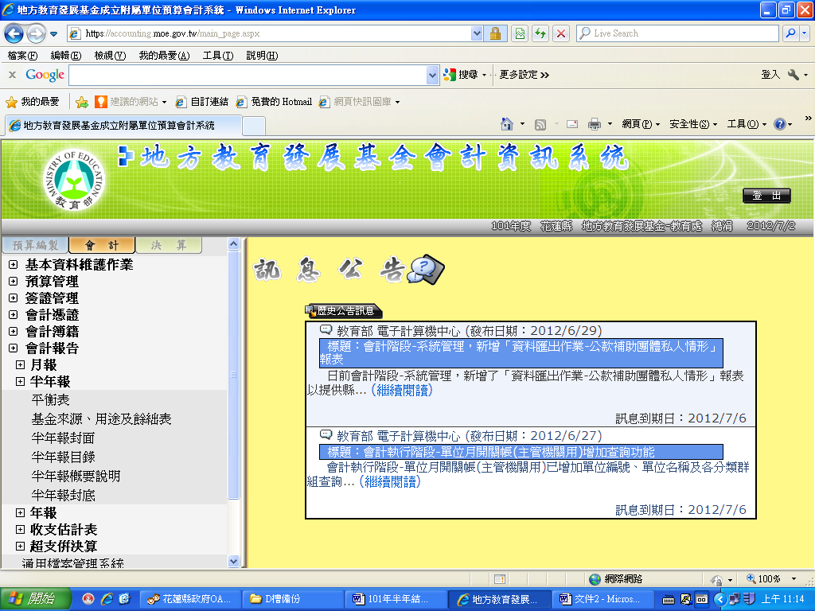

2.點選平衡表
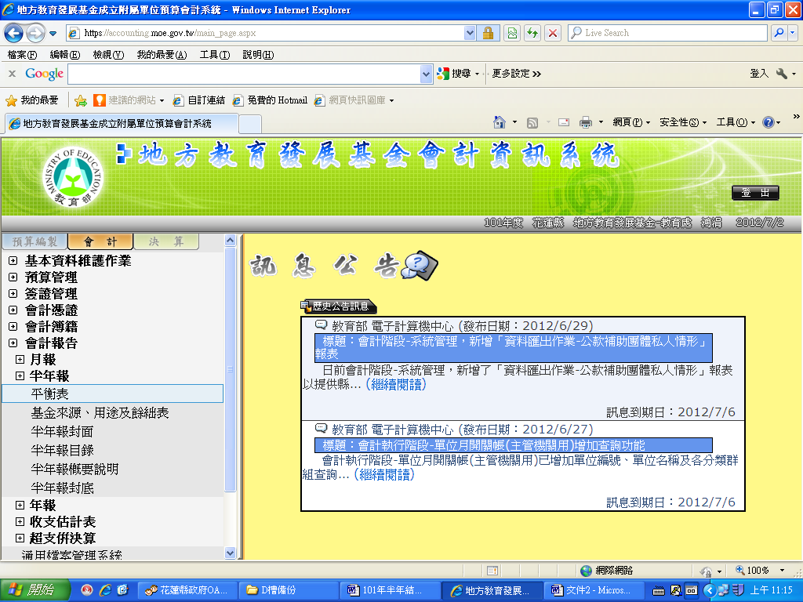
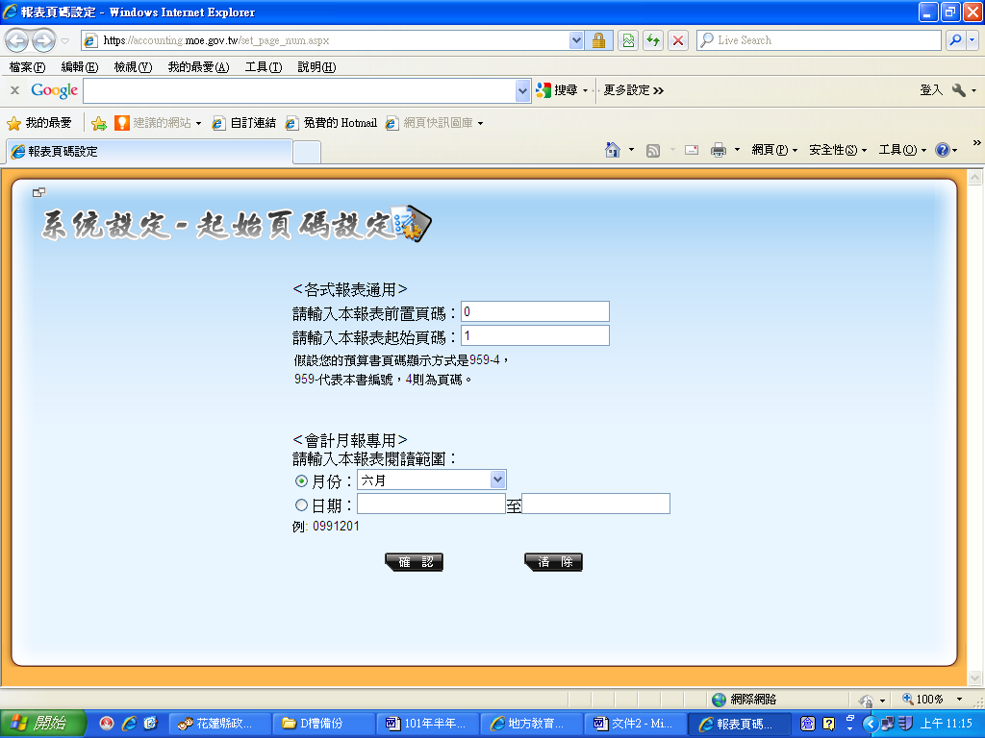

產生出本表後列印
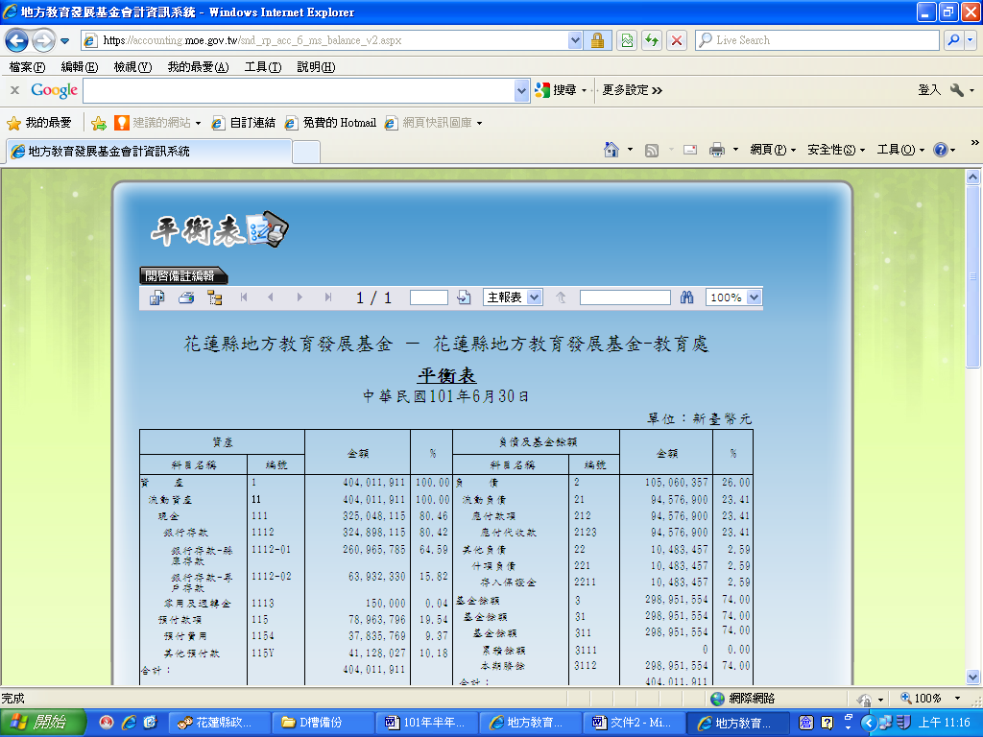

3.點選基金來源、用途及餘絀表
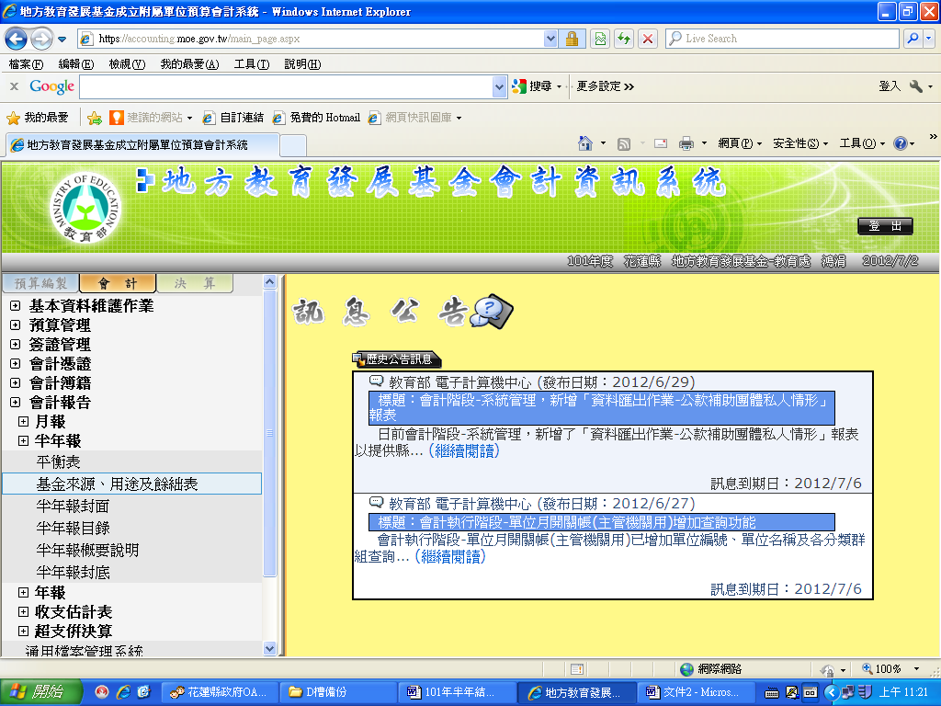

4.選擇—6月份
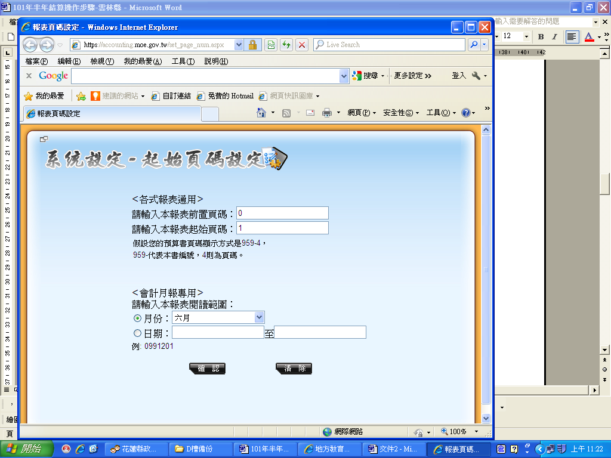

5.出現以下畫面：
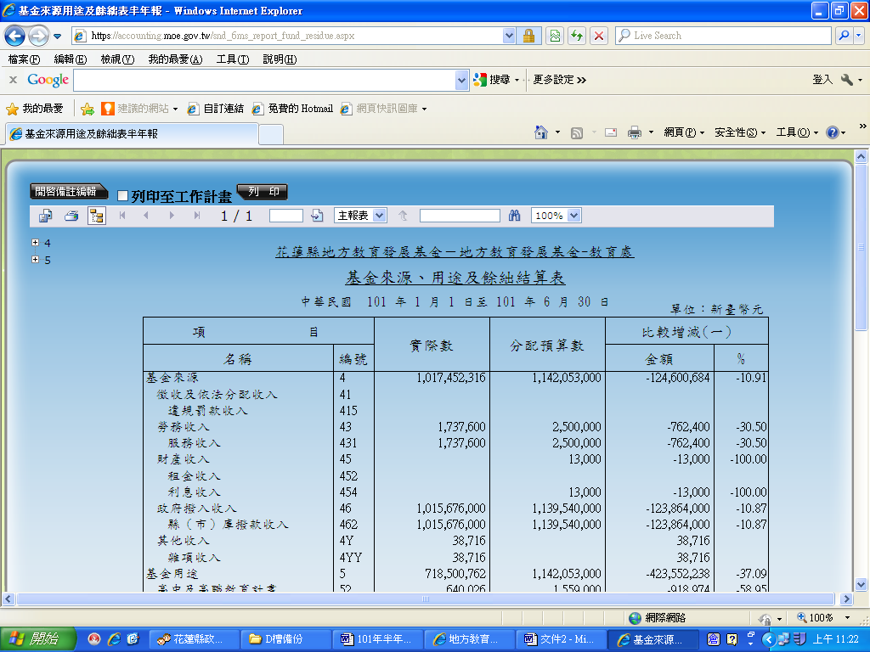

1.勾選列印至工作計畫
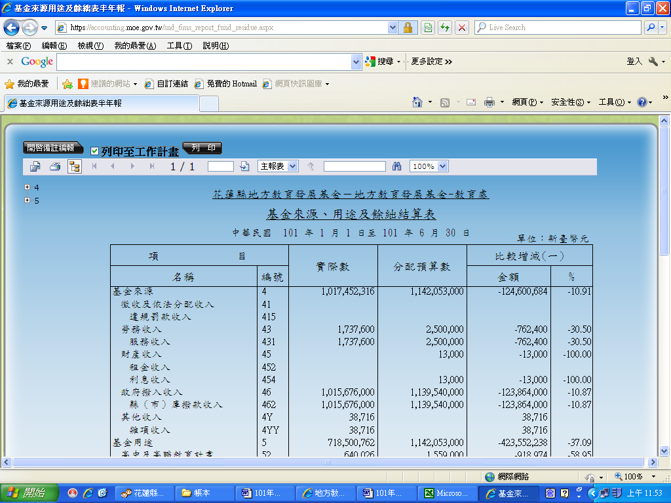
2.按右邊的列印（不是真的列印-比較像確認）
列印確認後→出現編號至3碼後→再按左邊的列印鍵
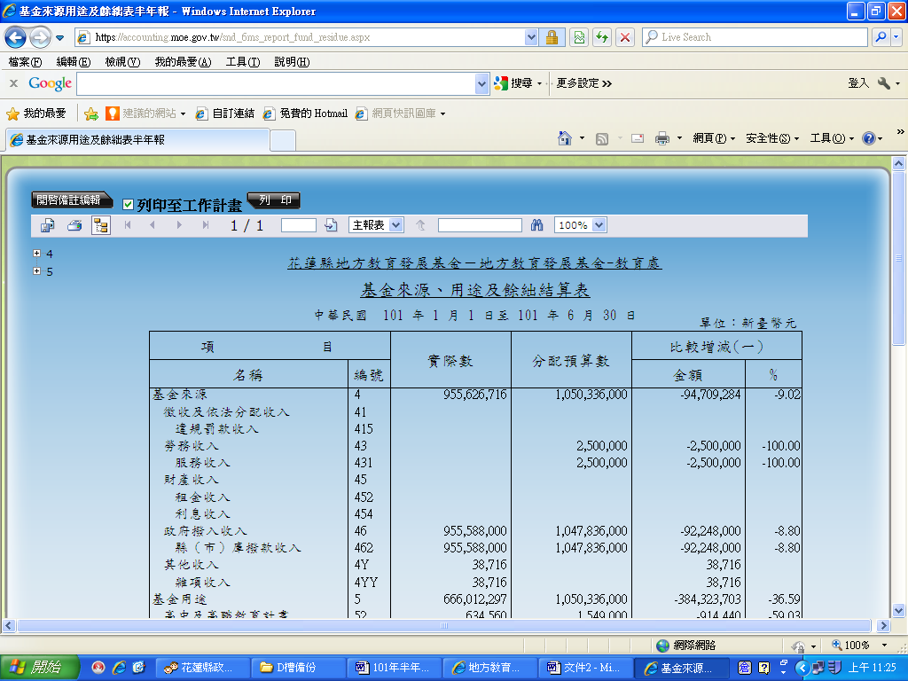

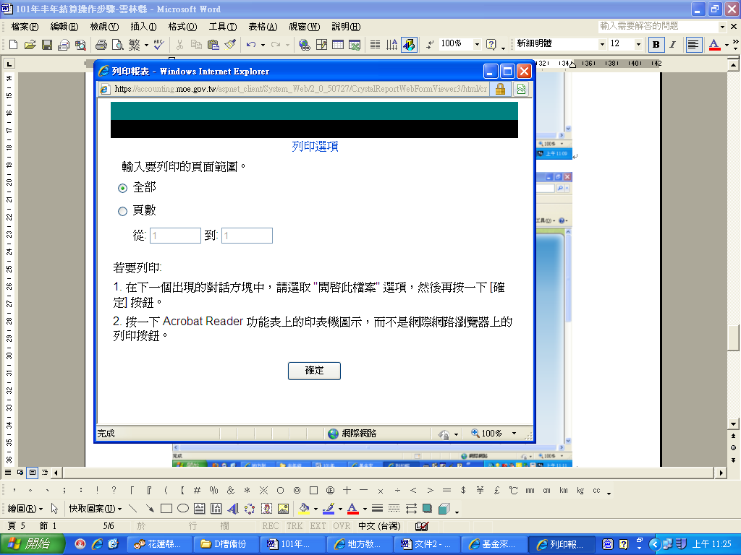

出現以下畫面後→列印出來
